Recurso de Revisión: | 06026/INFOEM/IP/RR/2021
Recurrente: | XXXXXXXXXXXXXX
Sujeto Obligado: | Universidad Tecnológica de Nezahualcóyotl
Comisionado Ponente: | Luis Gustavo Parra Noriega

Resolución del Pleno del Instituto de Transparencia, Acceso a la Información Pública y Protección de Datos Personales del Estado de México y Municipios, con domicilio en Metepec, Estado de México, de fecha diecinueve de enero de dos mil veintidós.

VISTO el expediente conformado con motivo del Recurso de Revisión 06026/INFOEM/IP/RR/2021; interpuesto por XXXXXXXXXXXXX, en lo sucesivo Recurrente o Particular, en contra de la respuesta del Sujeto Obligado Universidad Tecnológica de Nezahualcóyotl, se emite la presente Resolución, con base en los Antecedentes y Considerandos que a continuación se exponen:

ANTECEDENTES

I. Presentación de la solicitud de información.

Con fecha cuatro de noviembre de dos mil veintiuno, el Particular presentó una solicitud de acceso a la información pública a través de la Plataforma Nacional de Transparencia (PNT), ante la Universidad Tecnológica de Nezahualcóyotl, por medio de la cual, requirió lo siguiente:

DESCRIPCIÓN CLARA Y PRECISA DE LA INFORMACIÓN SOLICITADA:
Se solicita nuevamente información diversa, relacionada con el procedimiento DGR/D/03/2020R/15059, misma que se detalla en el documento anexo a la presente solicitud.

Al escrito anterior, el Particular adjuntó el documento denominado: Archivo1636049309940.pdf; del cual, se desprende que la solicitud de información versa en conocer el Área y/o Unidad Administrativa al interior de la Universidad, que se encuentra facultada para certificar documentos que obran en los archivos de esta. A fin de ilustrar lo anterior, se inserta en sus términos originales, el documento referido.

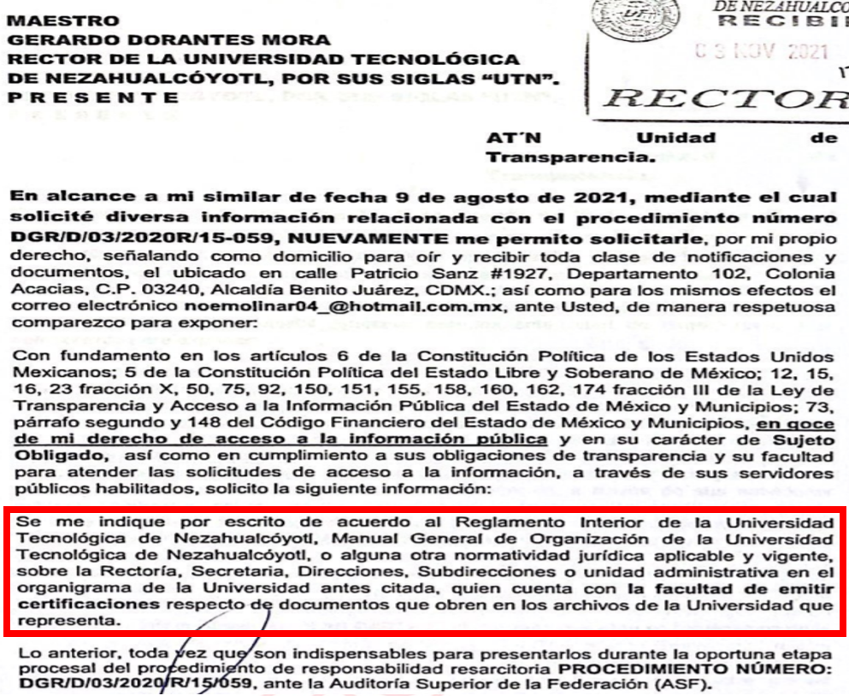

MODALIDAD DE ENTREGA:
Medio para recibir información o notificaciones
Correo Electrónico.

Indique cómo desea recibir la información
Electrónico a través del sistema de solicitudes de acceso la PNT
Correo electrónico para recibir la información: …

Cabe señalar que el sistema de solicitudes de acceso a la información de la Plataforma Nacional de Transparencia (PNT), se encuentra vinculado al Sistema de Acceso a la Información Mexiquense (SAIMEX), por lo que, se tiene como modalidad de recibir notificaciones y de entrega de la información “A través del SAIMEX y correo electrónico”

II. Respuesta del Sujeto Obligado.

Con fecha diecinueve de noviembre de dos mil veintiuno, mediante el Sistema de Acceso a la Información Mexiquense (SAIMEX), la Unidad de Transparencia de la Universidad Tecnológica de Nezahualcóyotl notificó al Particular la respuesta a su solicitud de acceso a la información, en los términos siguientes:

Se reciben Oficios Números 210C0301020000L/533/2021 y 210C0301000100S/332/2021, signados por el P.T. Jorge Arturo Castaño Hernández, Encargado de la Dirección de Administración y Finanzas y por el M. en D. Filadelfo Carbajal Acuña, Titular de la Abogacía General e Igualdad de Género de la Universidad Tecnológica de Nezahualcóyotl, respectivamente.

Al escrito preliminar, el Sujeto Obligado adjuntó lo siguiente:

- Respuesta 029 SAIMEX.pdf; Oficio número 210C0301020000L/533/2021 signado por el Encargado de la Dirección de Administración y Finanzas, por medio del cual, señala que actualmente no existe normatividad jurídica y vigente que faculte a la Dirección de Administración y Finanzas, Subdirección de Servicios de Administración, Jefatura de los Departamentos de Contabilidad, Programación y Presupuesto, Recursos Humanos, Recursos Materiales, así como Mantenimiento y Servicios Generales de la Universidad Tecnológica de Nezahualcóyotl, para emitir certificaciones respecto de los documentos que obran en los archivos de la Universidad.

- Oficio 210C0301000100S/332/2021 signado por la Abogacía General e Igualdad de Género de la Universidad Tecnológica de Nezahualcóyotl, por medio del cual, señala que una vez revisada la normatividad aplicable a la Universidad Tecnológica de Nezahualcóyotl, no existe personal alguno facultado para certificar documentos que obran en sus archivos.

III. Interposición del Recurso de Revisión.

Con fecha primero de diciembre de dos mil veintiuno, se recibió en este Instituto, a través del Sistema de Acceso a la Información Mexiquense (SAIMEX), el Recurso de Revisión interpuesto por el ahora Recurrente, en contra de la respuesta del Sujeto Obligado, en los mismos términos como se muestra a continuación:

ACTO IMPUGNADO
En pleno ejercicio de mis derechos fundamentales, como es el acceso a la información pública, con fundamento en los artículos 178 y 179 fracción I de la Ley de Transparencia y Acceso a la Información Pública del Estado de México y Municipios interpongo Recurso de Revisión por la negativa a la información solicitada bajo el Folio: 00029/UTNEZA/IP/2021; cabe destacar que en mi solicitud de información solicité diversa información que obran en los archivos de la Universidad, de la cual señalo que existe una rotunda negativa a ponderar mi derecho a la información, pues independientemente que manifiesten que no existe funcionario o servidor público facultado para certificar las documentales solicitadas, también lo es, que no manifiestan sobre la existencia de la información solicitada que tienen en posesión como Sujeto Obligado, pues solo se ciñen a contestar que no cuentan con la facultad de certificar, dejándome en estado de indefensión a saber sobre la existencia de la información pública, y que pretendo hacer valer en favor de mi defensa en el procedimiento administrativo número DGR/D/03/2020/R/15/059 ante la Auditoría Superior de la Federación (ASF). No omito informar que esta información, también había sido pedida a través de las solicitudes de información 00013/UTNEZA/IP/2020 y 00014/UTNEZA/IP/2020, recibiendo la misma negativa, y vulnerando a todas luces la Universidad Tecnológica de Nezahualcóyotl mi derecho a saber si existe la información solicitada, dejándome en completo estado de indefensión, independientemente si existe algún servidor/ público facultado de certificar la información pública que solicitó

RAZONES O MOTIVOS DE LA INCONFORMIDAD
No se ha hecho entrega de la Información solicitada, aún cuando tampoco han negado la existencia de la Misma, por lo que se puede considerar una negativa a la entrega de la información solicitada. (sic)

A las manifestaciones anteriores, el Recurrente agrego el documento denominado: 20211201132140.pdf; mismo que se reproduce a continuación en su términos originales.

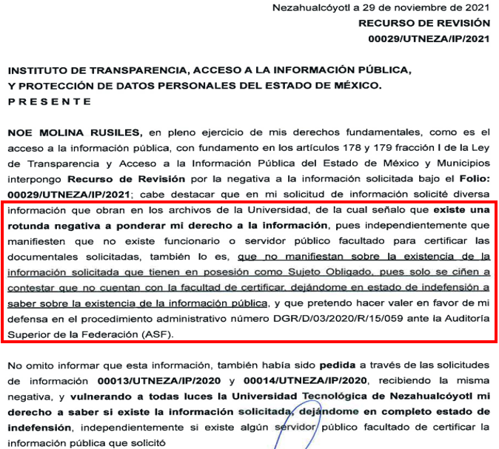

IV. Trámite del Recurso de Revisión ante el Instituto.

a) Turno del Recurso de Revisión.

Con fecha primero de diciembre de dos mil veintiuno, el Sistema de Acceso a la Información Mexiquense (SAIMEX), asignó el número de expediente 06026/INFOEM/IP/RR/2021, al medio de impugnación que nos ocupa, con base en el sistema aprobado por el Pleno de este Órgano Garante y lo turnó al Comisionado Ponente Luis Gustavo Parra Noriega, para los efectos del artículo 185, fracción I de la Ley de Transparencia y Acceso a la Información Pública del Estado de México y Municipios.

b) Admisión del Recurso de Revisión.
Con fecha tres de diciembre de dos mil veintiuno, se acordó la admisión del Recurso de Revisión 06026/INFOEM/IP/RR/2021, interpuesto por el Recurrente en contra de la respuesta emitida por la Universidad Tecnológica de Nezahualcóyotl, en términos del artículo 185, fracciones I y II de la Ley de Transparencia y Acceso a la Información Pública del Estado de México y Municipios, la cual fue notificada a las partes el mismo día, a través del Sistema de Acceso a la Información Mexiquense (SAIMEX), en el que se les otorgó un plazo de siete días hábiles posteriores a dichas notificaciones para que manifestaran lo que a su derecho conviniera y formularan alegatos.

No obstante, el Sujeto Obligado fue omiso en presentar manifestaciones que a su derecho asistieran.

c) Cierre de instrucción.

Con fecha catorce de enero de dos mil veintidós, al no existir diligencias pendientes por desahogar, se emitió el acuerdo por medio del cual se declaró cerrada la instrucción y se determinó pasar el expediente a resolución, en términos de lo dispuesto en los artículos 185, fracciones VI y VIII, de la Ley de Transparencia y Acceso a la Información Pública del Estado de México y Municipios, mismo que fue notificado a las partes el mismo día, a través del Sistema de Acceso a la Información Mexiquense (SAIMEX).

En razón a que fue debidamente sustanciado el expediente electrónico y no existe diligencia pendiente de desahogo, se emite la resolución que conforme a Derecho proceda, de acuerdo con los siguientes:

CONSIDERANDOS
PRIMERO. Competencia.

El Instituto de Transparencia, Acceso a la Información Pública y Protección de Datos Personales del Estado de México y Municipios, es competente para conocer y resolver el presente recurso de revisión interpuesto por la parte recurrente, conforme a lo dispuesto en los artículos 6°, apartado A, de la Constitución Política de los Estados Unidos Mexicanos; 5°, párrafos trigésimo, trigésimo primero y trigésimo segundo, fracciones I, II, III, IV y V de la Constitución Política del Estado Libre y Soberano de México; 1°, 8°, 9°, 10, 37 y 42, fracciones I, II y III, de la Ley General de Transparencia y Acceso a la Información Pública; 1°, 2°, fracciones II y IV; 13, 29, 36, fracciones I y II; 176, 178, 179, 181 párrafo tercero, 185, 188 y 189 de la Ley Transparencia y Acceso a la Información Pública del Estado de México y Municipios; 7°, 9°, fracciones I y XXIV y 11 del Reglamento Interior del Instituto de Transparencia, Acceso a la Información Pública y Protección de Datos Personales del Estado de México y Municipios.

SEGUNDO. Causales de improcedencia y sobreseimiento.

Este Instituto realiza el estudio oficioso de las causales de improcedencia, por tratarse de una cuestión de orden público y de estudio preferente (acorde con el Criterio orientador en la Tesis de Jurisprudencia “IMPROCEDENCIA.” (Semanario Judicial de la Federación, Quinta Época, 1985, pág. 262), el cual establece que debe examinarse previamente la procedencia del juicio de amparo, sea que las partes lo soliciten o no, por ser una cuestión de orden público; de tal suerte, deberá ser desechado cualquier Recurso de Revisión que actualice alguno de los supuestos establecidos en el artículo 191 de la Ley de Transparencia y Acceso a la Información Pública del Estado de México y Municipios, por ser improcedente.

En el presente caso, no se actualiza ninguna de las causales de improcedencia establecidas en el ordenamiento jurídico previamente señalado, toda vez que: el recurso fue presentado dentro del plazo establecido en el artículo 178 de la Ley la materia; además, que este Instituto no tiene conocimiento de que se encuentre en trámite algún medio de defensa presentado por el Recurrente ante otra instancia; no existió prevención alguna; la veracidad de la respuesta no formó parte del agravio; ni se realizó una consulta o ampliación a los alcances del requerimiento informativo.

Causales de sobreseimiento.

Por ser de previo y especial pronunciamiento, este Instituto analiza si se actualiza alguna causal de sobreseimiento.

El artículo 192 de la Ley Transparencia y Acceso a la Información Pública del Estado de México y Municipios, señala las causales por las cuales se puede sobreseer en todo o en parte, el Recurso de Revisión; así, del análisis realizado por este Instituto, se advierte que no se actualiza algún supuesto de sobreseimiento; lo anterior, en virtud de que no hay constancias en el expediente en que se actúa, de que el Recurrente se haya desistido del recurso, haya fallecido, sobreviniera alguna causal de improcedencia, que el Sujeto Obligado hubiese modificado o revocado el acto impugnado o bien, haya quedado sin materia.
En ese orden de ideas, toda vez que no ha quedado por completo sin materia el Recurso de Revisión, se considera procedente entrar al fondo del presente asunto, al no quedar sin materia.

TERCERO. Determinación de la Controversia.

Una vez realizado el estudio de las constancias que integran el expediente en que se actúa, se desprende que el Particular solicitó al Sujeto Obligado, lo siguiente:

- Área y/o Unidad Administrativa que cuenta con facultades y/o atribuciones para certificar documentos que obran en los archivos de la Universidad.

En respuesta, la Universidad Tecnológica de Nezahualcóyotl, a través del Director de Administración y Finanzas, señaló que no existe normatividad jurídica vigente que faculte a la Dirección de Administración y Finanzas, Subdirección de Servicios de Administración, Jefatura de los Departamentos de Contabilidad, Programación y Presupuesto, Recursos Humanos, Recursos Materiales, así como Mantenimiento y Servicios Generales de la Universidad Tecnológica de Nezahualcóyotl, para emitir certificaciones respecto de los documentos que obran en los archivos de la Universidad, además, la Abogacía General e Igualdad de Género de la Universidad, señaló que una vez revisada la normatividad aplicable, no existe personal alguno facultado para certificar documentos que obran en sus archivos.

Así las cosas, el Particular interpuso Recurso de Revisión, en donde se agravió en el sentido de señalar que existe una rotunda negativa a ponderar su derecho a la información, ya que a su decir, el Sujeto Obligado no se manifestó sobre la existencia de la información solicitada que tiene en posesión como Sujeto Obligado, por lo tanto, en el caso en particular se actualiza la causal de procedencia del artículo 179, fracción IV, la cual versa en la declaración de incompetencia por el Sujeto Obligado.

Admitido el Recurso de Revisión, se precisa que tanto el Recurrente, como el Sujeto Obligado, no adicionaron manifestaciones dentro de la etapa procesal oportuna.

Lo anterior, se desprende de las documentales que obran en el expediente de referencia materia de la presente Resolución, consistentes en: la solicitud de acceso a la información con número de folio 00029/UTNEZA/IP/2021; la respuesta proporcionada por la Universidad Tecnológica de Nezahualcóyotl y el escrito recursal; instrumentales que se toman en cuenta a efecto de resolver el presente medio de impugnación, conforme a lo dispuesto por el artículo 185, fracción IV, de la Ley de Transparencia y Acceso a la Información Pública del Estado de México y Municipios.

CUARTO. Marco normativo aplicable en materia de transparencia y acceso a la información pública.

El artículo 6°, Apartado A), fracción I de la Constitución Política de los Estados Unidos Mexicanos, establece que toda la información en posesión de cualquier autoridad es pública y sólo podrá ser reservada temporalmente por razones de interés público.

La Ley General de Transparencia y Acceso a la Información Pública, publicada en el Diario Oficial de la Federación el 4 de mayo de 2015, dispone en su artículo 70, la información que se considera corresponde a las Obligaciones de Transparencia, la cual debe estar disponible para cualquier persona de manera permanente y actualizada.

En este sentido, los Lineamientos técnicos generales para la publicación, homologación y estandarización de la información de las obligaciones establecidas en el título quinto y en la fracción IV del artículo 31 de la Ley General de Transparencia y Acceso a la Información Pública, que deben de difundir los sujetos obligados en los portales de Internet y en la Plataforma Nacional de Transparencia, establecen los formatos para dar cumplimiento a las Obligaciones de Transparencia, así como los plazos de actualización.
Por su parte, en materia local, el artículo 5°, fracción I de la Constitución Política del Estado Libre y Soberano de México, es coincidente con la Constitución Federal, en el sentido de la publicidad de toda la información, con la única restricción de proteger el interés público, así como la información referente a la intimidad de la vida privada y la imagen de las personas, con las excepciones que establezca la ley reglamentaria.

Por su parte, la Ley de Transparencia y Acceso a la Información Pública del Estado de México y Municipios (Reglamentaria del artículo 5° de la Constitución Local), establece lo siguiente:

El artículo 12, que, quienes generen, recopilen, administren, manejen, procesen, archiven o conserven información pública serán responsables de la misma.

El artículo 18, que, los Sujetos Obligados deberán documentar todo acto que derive del ejercicio de sus facultades, competencias o funciones, considerando desde su origen la eventual publicidad y reutilización de la información que generen.

El artículo 19, que, se presume que la información debe existir si se refiere a las facultades, competencias y funciones que los ordenamientos jurídicos aplicables otorgan a los sujetos obligados y en caso de que dichas facultades no se hayan ejercido, se deberá motivar la respuesta en función de las causas que motivaron tal circunstancia.

QUINTO. Estudio de Fondo.

Expuesta la controversia, se procede al análisis de los agravios hechos valer por el Recurrente, es de suma importancia señalar los objetivos de la Ley de Transparencia y Acceso a la Información Pública del Estado de México y Municipios, con relación al deber de los sujetos obligados de otorgar acceso a la información pública, dichos objetivos se encuentran establecidos en el artículo 2° del referido ordenamiento jurídico y son los siguientes:

- Proveer lo necesario para garantizar a toda persona el derecho de acceso a la información pública, a través de procedimientos sencillos, expeditos, oportunos y gratuitos;
- Transparentar la gestión pública, mediante la difusión de la información generada por los Sujetos Obligados, y
- Promover, fomentar y difundir la cultura de la transparencia en el ejercicio de la función pública, el acceso a la información y la participación ciudadana, así como, la rendición de cuentas.

Conforme a lo anterior, se deprende que los objetivos de la Ley de la materia son establecer las bases que regirán las formas para garantizar el derecho de acceso a la información, mediante procesos sencillos y expeditos, la promoción, fomento y difusión de la cultura de transparencia y la rendición de cuentas, a través del diseño e implementación de políticas públicas y mecanismos que garanticen la publicidad de información oportuna, verificable, comprensible, actualizada y completa.

En ese orden de ideas, para la atención de las solicitudes de acceso a la información, debe privilegiarse el principio de máxima publicidad, el cual dispone que toda la información en posesión de los sujetos obligados será pública, completa, oportuna y accesible, sujeta a un claro régimen de excepciones que deberán estar definidas, ser legítimas y estrictamente necesarias en una sociedad democrática.

Para lograr lo señalado, los Sujetos Obligados deben seguir el procedimiento para la atención a las solicitudes de acceso a la información, establecido en los artículos 151, 160, 162, 163, 164, 165 y 166, de la Ley de Transparencia y Acceso a la Información Pública del Estado de México y Municipios, el cual es el siguiente:

- Las Unidades de Transparencia de los sujetos obligados deben garantizar las medidas y condiciones de accesibilidad para que toda persona pueda ejercer el derecho de acceso a la información; por lo que, son los responsables de hacer las notificaciones correspondientes, además de llevar a cabo las gestiones necesarias para facilitar el acceso de la información;
- La respuesta a los requerimientos deberá notificarse al interesado en el menor tiempo posible, periodo que no podrá exceder quince días hábiles, contados a partir del día siguiente a la presentación de éste. Excepcionalmente, el plazo referido podrá ampliarse por siete días hábiles más, cuando existan razones fundadas y motivadas, a través del Comité de Transparencia;
- Las Unidades de Transparencia garantizarán que las solicitudes se turnen a todas las áreas competentes que cuenten con la información o deban tenerla de acuerdo con sus facultades, funciones y atribuciones, para que realicen una búsqueda exhaustiva y razonable de la documentación solicitada, con el fin de que proporcionen las expresiones documentales que se encuentren en sus archivos o que estén constreñidos a elaborar;
- El acceso se dará en la modalidad de entrega y, en su caso, de envío elegido por el solicitante, cuando no sea posible entregar en dicha modalidad, el Sujeto Obligado deberá ofrecer otras opciones; para lo cual, deberá fundamentar y motivar la necesidad de modificar el medio de entrega, y
- Las Unidades de Transparencia, tendrán disponible la información requerida durante un plazo mínimo de sesenta días hábiles, contados a partir de que el solicitante hubiere realizado, en su caso, el pago respectivo, el cual deberá efectuarse en un término no mayor a treinta días hábiles; por lo que, una vez trascurrida dicha temporalidad, los Sujetos Obligados darán por concluida la solicitud y procederán de ser el caso, a la destrucción del material;

Una vez que se ha establecido lo anterior, se procede al análisis de las actuaciones que comprenden el expediente electrónico del Recurso que se resuelve; así, resulta conducente hacer énfasis en que el requerimiento del Particular versa en conocer el área y/o Unidad Administrativa que cuenta con facultades y/o atribuciones para certificar documentos que obran en los archivos de la Universidad Tecnológica de Nezahualcóyotl.

Así, el Sujeto Obligado en respuesta, señaló a través del Director de Administración y Finanzas, así como del Abogado General, que derivado de la revisión a la normatividad vigente de la Universidad, no se encontró ninguna atribución conferida a su personal conforme a lo peticionado. Consecuentemente, el ahora Recurrente interpuso el medio de defensa que nos ocupa, en el que medularmente se agravió en el tenor de referir que se configuro la negativa a la información solicitada, toda vez que se requirieron documentos que obran en los archivos de la Universidad, y en ese sentido, el Ente Recurrido no se manifestó por cuanto hace a la existencia de los mismos.

Señalado lo anterior, es viable referir que este Instituto en atención a lo que estipula el párrafo cuarto del numeral 181 de la Ley de Transparencia y Acceso a la Información Pública del Estado de México y Municipios, aplicó la suplencia de la queja en favor del Particular, esto, en virtud que derivado de la redacción del medio de defensa citado al rubro, se encontraron diversas inconsistencias, por lo tanto, en aras de salvaguardar el derecho de acceso a la información pública del Recurrente, en el entendido que este último no se encuentra constreñido a ser experto en la materia, ni a identificar plenamente el nombre del o los documentos a los que pretende acceder generados al interior del Sujeto Obligado; se colige que el acto impugnado versa en el señalamiento de la Universidad Tecnológica de Nezahualcóyotl en el tenor de afirmar que no cuenta con personal facultado para certificar documentos, sin embargo, al tratarse de la normatividad vigente de un Sujeto Obligado, este debe contar dentro de sus archivos con el soporte documental de los diversos ordenamientos jurídicos en los que se funde y motive su actuación.

De lo estipulado por este Organismo Garante, se hace la precisión que al aplicar la suplencia de la queja en favor del Particular, no se cambian los hechos originalmente expuestos dentro de la solicitud con número de folio: 00029/UTNEZA/IP/2021 por lo tanto, no se contraviene la Ley de Transparencia y Acceso a la Información Pública del Estado de México y Municipios.

En consecuencia a la determinación anterior, es viable señalar que lo requerido por el Particular, se encuentra relacionado con lo que estipula el numeral 92 fracción I de la Ley de Transparencia y Acceso a la Información Pública del Estado de México y Municipios, esto es, que como mínimo para cumplir con las obligaciones comunes de transparencia, la Universidad Tecnológica de Nezahualcóyotl, debe poner a disposición del público de manera permanente y actualizada de forma sencilla, precisa y entendible, el marco normativo aplicable, en el que deberá incluirse leyes, códigos, reglamentos, decretos de creación, acuerdos, convenios, manuales de organización y procedimientos, reglas de operación, criterios, políticas, entre otros.

En ese orden de ideas, este Instituto verificó en el portal de Información Pública de Oficio Mexiquense del Sujeto Obligado, disponible para su consulta en: https://www.ipomex.org.mx/ipo3/lgt/indice/UTN.web, si se encuentra información publicada a fin de verificar lo señalado en respuesta por este último, sin embargo, dentro de la fracción anteriormente invocada, no se encuentra publicada la información correspondiente, tal y como se ilustra a continuación:

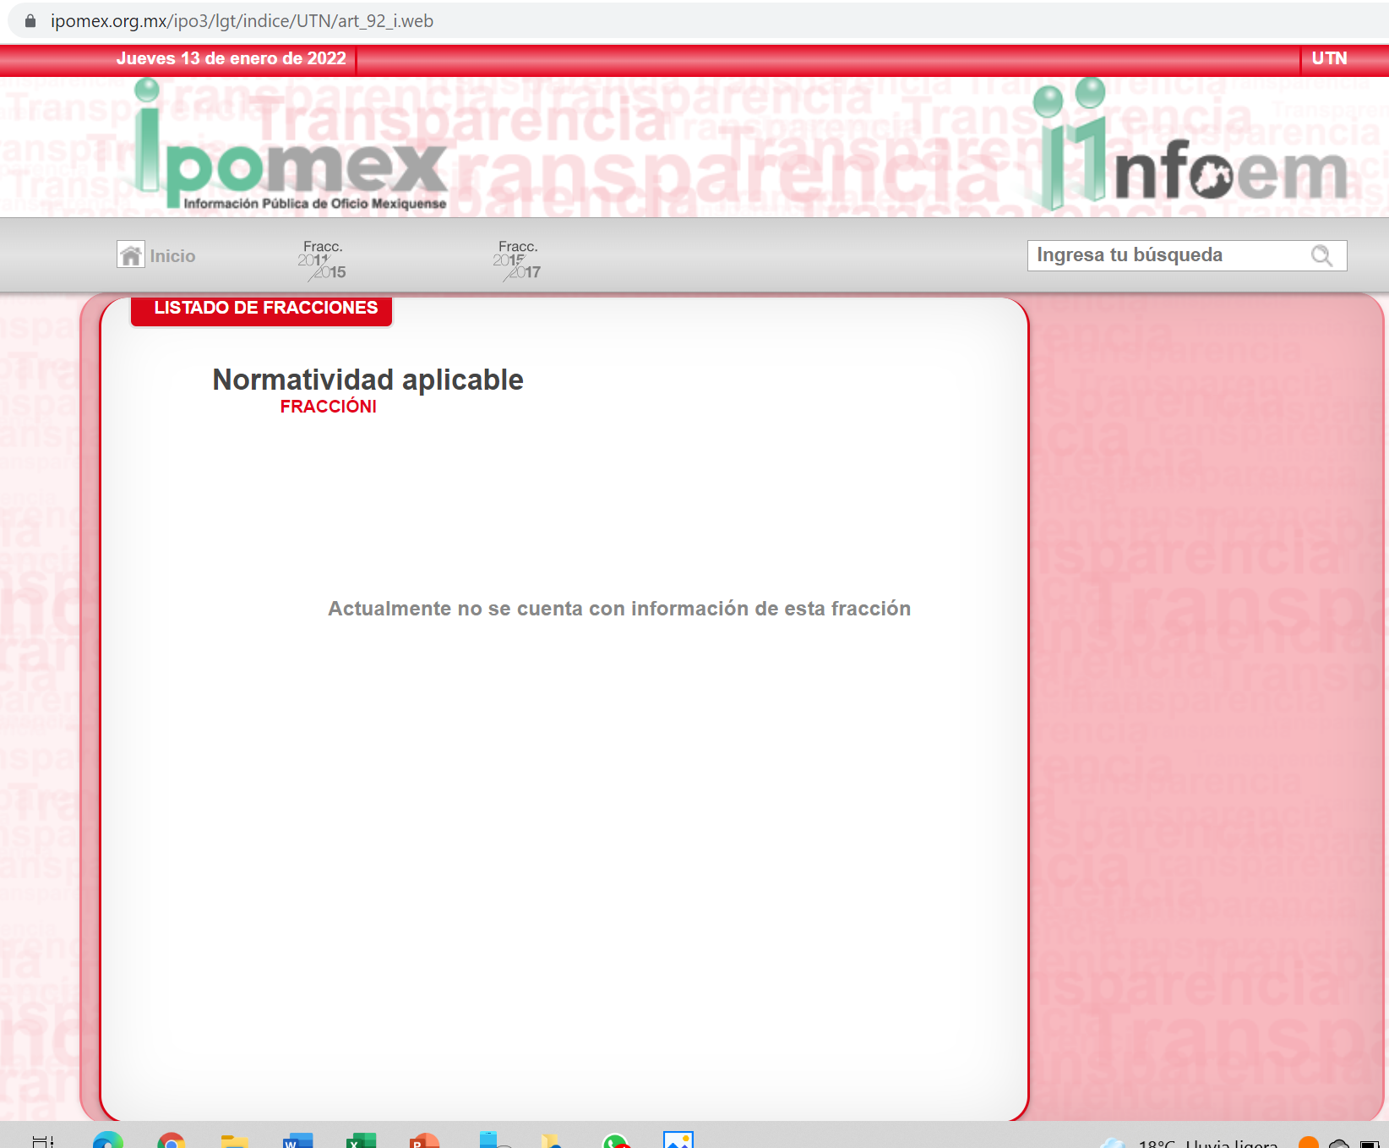

Con lo hasta aquí expuesto, no se otorga certeza al Particular que lo referido en atención a su requerimiento de información, se encuentra fundado y motivado, toda vez que únicamente se le informó a través de dos oficios signados por el Director de Administración y Finanzas, y por el Abogado General, que revisados los ordenamientos jurídicos aplicables a la Universidad, no se desprende facultad alguna atribuible a su personal para certificar documentos que obran en sus archivos, de ello, este Instituto advierte que no se hace mención de cuales fueron los ordenamientos en estudio para remitir la respuesta a la solicitud antecedente del presente Recurso de Revisión, por lo que en el caso en particular, a fin de colmar plenamente el Derecho de Acceso a la Información del Particular, se le debió señalar y entregar el soporte documental de las leyes, reglamentos, y/o cualquier otro ordenamiento revisado, a fin de que este último, cuente con la certeza que el pronunciamiento puesto a su disposición, se encuentra debidamente fundado y motivado.

En concatenación a lo expuesto, es procedente advertir que si bien, en términos del numeral 12 de la Ley local de la materia, los Sujetos Obligados únicamente se encuentran constreñidos a entregar la información pública requerida, en el estado que obre en sus archivos, sin la necesidad de generarla conforme a los intereses del Particular; toda vez que la naturaleza jurídica de lo requerido, versa en leyes, ordenamientos y/o manuales de organización, entre otros, se debió hacer entrega del soporte documental que de certeza al Particular, que no se le confiere a ningún servidor público adscrito al Sujeto Obligado, la facultad de certificar documentos.

En el tenor del párrafo precedente, la entrega del soporte documental pudo haber sido subsanada con la orientación al Particular, a fin de consultar la normatividad vigente de la Universidad, en términos del numeral 161 de la Ley que rige la materia en esta Entidad, dentro del Portal de Información Pública de Oficio Mexiquense, sin embargo, en razón que el referido Portal no contiene datos para su consulta, este Instituto no cuenta con los indicios necesarios y suficientes, para advertir que se realizó una búsqueda exhaustiva y razonable, dentro de todos los ordenamientos jurídicos aplicables, para determinar que ninguno de los Servidores Públicos adscritos al Ente Recurrido, cuenta con atribuciones para certificar documentos propios de las actividades del Sujeto Obligado.

Expuesto lo anterior, en aras de abundar en el estudio del caso que se resuelve, es conducente traer a colación lo que señala la Enciclopedia Jurídica por cuanto hace al significado de la palabra “certificación” disponible para su consulta en el enlace electrónico: http://www.enciclopedia-juridica.com/d/certificacion/certificacion.htm#:~:text=Copia%20total%20o%20parcial%2C%20autentificada,alg%C3%BAn%20escrito%2C%20acto%20o%20hecho, en consecuencia, se ilustra lo siguiente:

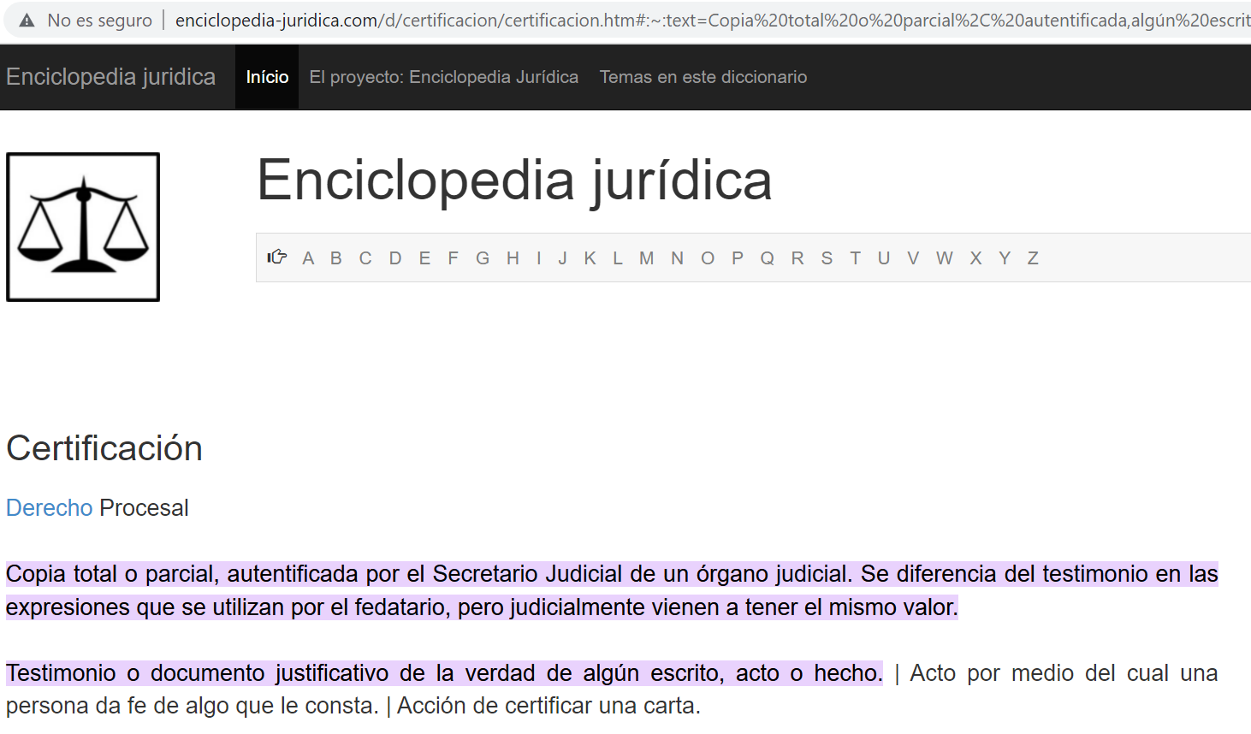

Con la imagen precedente, se puede advertir por parte de este Organismo, que la acción de certificar un documento, atiende a la fe que otorga una persona sobre un acto, hecho y/o escrito; además, con la finalidad de robustecer el estudio de la presente, no pasa desapercibido para este Instituto, que el Pleno del Órgano Garante Nacional, a través del criterio número 06/17, se pronunció en el sentido de señalar que la certificación en materia de transparencia, obedece a garantizar que la certificación es el procedimiento por medio del cual, los Sujetos Obligados hacen entrega de una reproducción fiel del o los documentos que obran en sus archivos, con la finalidad de dejar evidencia que el o los documentos originales, se encuentran en su resguardo, conforme la Ley lo exige; así, el criterio anteriormente señalado, lleva por rubro y texto, lo siguiente:

Copias certificadas, como modalidad de entrega en la Ley Federal de Transparencia y Acceso a la Información Pública corrobora que el documento es una copia fiel del que obra en los archivos del sujeto obligado. Los artículos 125, fracción V y 136 de la Ley Federal de Transparencia y Acceso a la Información Pública, prevén que el acceso a la información se dará en la modalidad de entrega elegida por los solicitantes, como lo es, en copia certificada. Considerando que el artículo 1° de la Ley en cita tiene como finalidad proveer lo necesario para garantizar el acceso de toda persona a la información en posesión de los sujetos obligados del ámbito federal, la certificación en materia de transparencia y acceso a la información tiene por efecto constatar que la copia certificada entregada es una reproducción fiel del documento -original o copia simple- que obra en los archivos del sujeto obligado. En ese orden de ideas, la certificación, para efectos de acceso a la información, a diferencia del concepto que tradicionalmente se ha sostenido en diversas tesis del Poder Judicial de la Federación, no tiene como propósito que el documento certificado haga las veces de un original, sino dejar evidencia de que los documentos obran en los archivos de los sujetos obligados, tal como se encuentran.

En adición al criterio en comento, este Instituto advierte que jurídicamente, los Sujetos Obligados se encuentran constreñidos a certificar documentos que obran dentro de sus archivos, esto, toda vez que del numeral 155 fracción V de la Ley de Transparencia y Acceso a la Información Pública del Estado de México y Municipios, se desprende que una modalidad de entrega de la información requerida por los Particulares, puede configurarse a través de copias simples y/o certificadas, por ello, es que el señalamiento del Ente Recurrido, no atiende la pretensión del Particular, toda vez que existe fuente obligacional para de ser el caso, previo pago de las costas correspondientes, hacer entrega de copias certificadas de los documentos que obran en sus archivos.
Por consiguiente, este Instituto se avocó a verificar dentro la página electrónica de la Universidad Tecnológica de Nezahualcóyotl, disponible en: http://www.utn.edu.mx/, si se encuentra publicada la normatividad que le aplica, y de ello, se obtuvo lo siguiente:

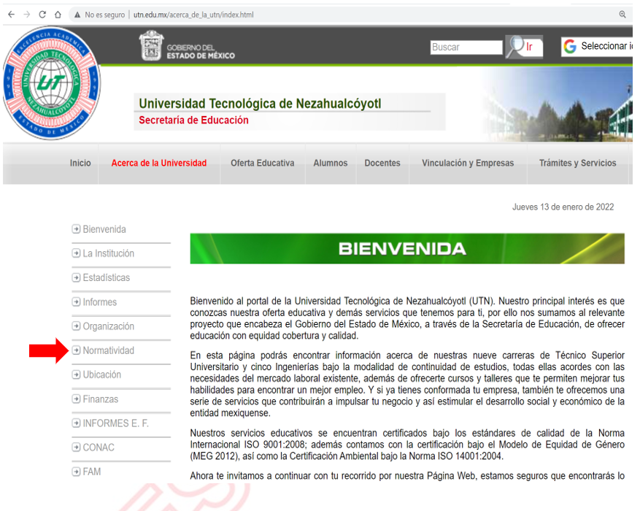
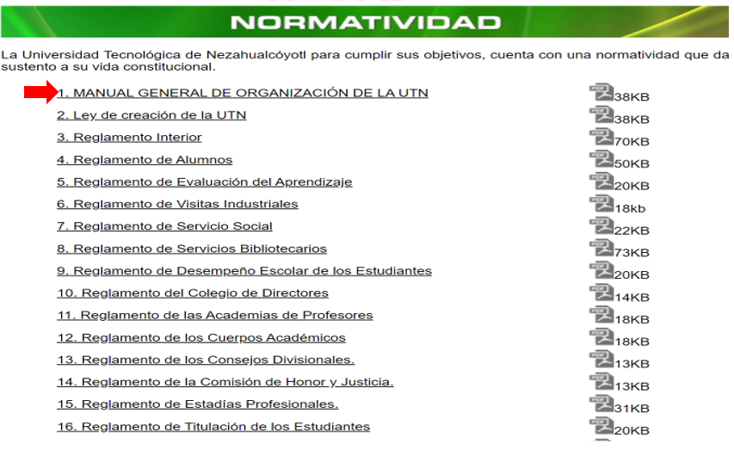

Así entonces, este Organismo de manera enunciativa más no limitativa, advierte que dentro del Manual General de Organización de la UTN, localizó que en la Subdirección de Servicios Académicos, recae la facultad de supervisar y controlar, el registro, acreditación, certificación, y tramitación de información escolar; tal y como se muestra a continuación con el siguiente extracto.

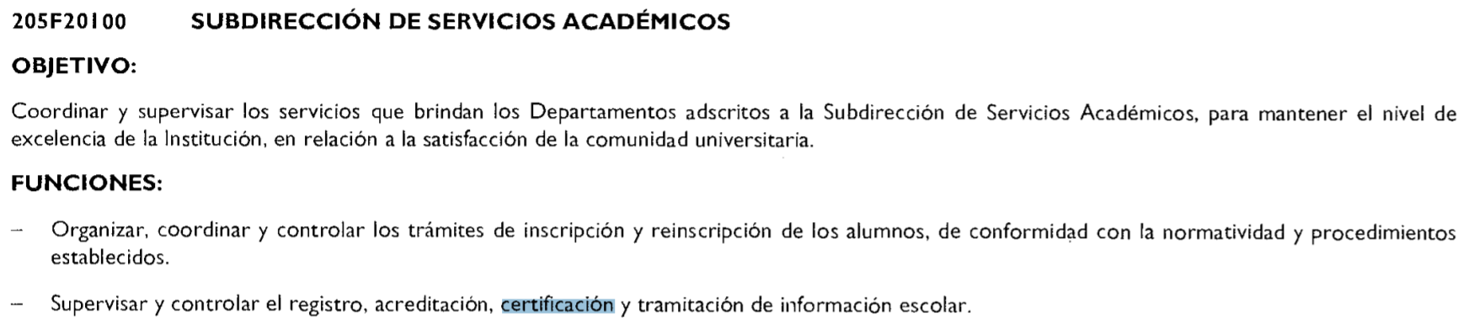

Atento a lo anterior, resulta claro que existe fuente obligacional que constriñe al Sujeto Obligado para certificar documentales correspondientes a información escolar, por lo tanto, en atención al numeral 19 de la Ley de Transparencia y Acceso a la Información Pública del Estado de México y Municipios, el Sujeto Obligado debe contar dentro de sus archivos con documentos que den soporte de las áreas que componen su estructura orgánica, facultadas para certificar los documentos que posee, genera y administra.

Lo señalado en el párrafo anterior, no contraviene lo que dispone el artículo 12 Ley local de la materia, toda vez que en el caso en Particular, no se ordena hacer entrega de información conforme a los intereses del solicitante, sino que existen atribuciones que recaen en el Sujeto Obligado que lo constriñen a contar con personal para certificar documentos que obran en sus archivos.

En este sentido, destaca que como se ha precisado, la información interés del Recurrente está listada dentro de las obligaciones comunes de transparencia, en específico dentro en la fracción I del artículo 92 de la Ley de Transparencia y Acceso a la Información Pública del Estado de México y Municipios, por lo tanto, se deberá dar cuenta al Particular de todas aquellas documentales que den soporte sobre las atribuciones conferidas a sus diversas áreas y/o unidades administrativas con la finalidad de realizar certificaciones a los documentos que genera, posee y/o administra.

Así, en conclusión, a todo lo antes expuesto, se colige que la respuesta del Sujeto Obligado no satisface el derecho de acceso a la información del Particular, por ello resulta procedente determinar que el motivo de agravio hecho valer por el Recurrente resulta FUNDADO y en consecuencia se REVOCA la respuesta a la solicitud de acceso 00029/UTNEZA/IP/2021 antecedente del Recurso de Revisión 06026/INFOEM/IP/RR/2021, a fin de ORDENAR que entregue vía el Sistema de Acceso a la Información Mexiquense (SAIMEX), la información referida en el presente apartado.

SEXTO. Decisión.

Con fundamento en el artículo 186, fracción III, de la Ley de Transparencia y Acceso a la Información Pública del Estado de México y Municipios, este Instituto considera procedente REVOCAR la respuesta otorgada por la Universidad Tecnológica de Nezahualcóyotl.

Términos de la Resolución para el Recurrente:

Este Instituto Garante, determinó REVOCAR la respuesta que le entregó la Universidad Tecnológica de Nezahualcóyotl, en virtud que, en un primer momento, se determinó que con el simple pronunciamiento notificado en respuesta, no se le otorga certeza de cuales fueron los reglamentos, leyes, y/o manuales generales entre otros, consultados para determinar que no existe personal facultado para certificar documentos, además, este Instituto pudo advertir que dentro del Manual General de Organización de la UTN, la Subdirección de Servicios Académicos, de manera enunciativa más no limitativa, cuenta con facultades y/o atribuciones para certificar documentos correspondientes a información escolar.

Por lo tanto, este Instituto no tiene la certeza que la información que usted requirió fue buscada de manera exhaustiva y razonable, así, usted deberá recibir todas aquellas documentales que correspondan a los diversos ordenamientos aplicables a la Universidad, donde se desprendan las atribuciones de las diversas áreas que pueden certificar documentos, a fin de que haga uso de las mismas, conforme a sus intereses convenga.

La labor del Instituto de Transparencia Acceso a la Información Pública y Protección de Datos Personales del Estado de México y Municipios es apoyar a la población para acceder a la información pública y garantizar la protección de sus datos personales.

Por lo expuesto y fundado, este Pleno:

R E S U E L V E

PRIMERO. Se REVOCA la respuesta del Sujeto Obligado a la solicitud de información 00029/UTNEZA/IP/2021, por resultar fundadas las razones o motivos de inconformidad hechos valer por el Recurrente, en términos de los Considerandos QUINTO y SEXTO de esta Resolución.

SEGUNDO. Se ORDENA al Sujeto Obligado, a efecto de que realice una búsqueda exhaustiva y razonable y, entregue a través del Sistema de Acceso a la Información Mexiquense (SAIMEX) y por correo electrónico, lo siguiente:

- Ordenamientos jurídicos que den cuenta de los servidores públicos con atribuciones y/o facultades para la certificación de documentos.

TERCERO. NOTIFÍQUESE la presente resolución al Titular de la Unidad de Transparencia del Sujeto Obligado a través del Sistema de Acceso a la Información Mexiquense SAIMEX, para que conforme al artículo 186 último párrafo, 189 segundo párrafo y 194 de la Ley de Transparencia y Acceso a la Información Pública del Estado de México y Municipios; dé cumplimiento a lo ordenado dentro del plazo de diez días hábiles, e informe a este Instituto en un plazo de tres días hábiles siguientes sobre el cumplimiento dado a la presente.

De conformidad con el artículo 198 de la Ley de Transparencia y Acceso a la Información Pública del Estado de México y Municipios, de considerarlo procedente, el Sujeto Obligado de manera fundada y motivada, podrá solicitar una ampliación de plazo para el cumplimiento de la presente resolución.

CUARTO. NOTIFÍQUESE al Recurrente la presente Resolución, a través del Sistema de Acceso a la Información Mexiquense (SAIMEX), y por correo electrónico señalado, asimismo, se hace de su conocimiento que de conformidad con lo establecido en el artículo 196 de la Ley de Transparencia y Acceso a la Información Pública del Estado de México y Municipios, podrá promover el Juicio de Amparo en los términos de las leyes aplicables.

ASÍ LO RESUELVE, POR UNANIMIDAD DE VOTOS EL PLENO DEL INSTITUTO DE TRANSPARENCIA, ACCESO A LA INFORMACIÓN PÚBLICA Y PROTECCIÓN DE DATOS PERSONALES DEL ESTADO DE MÉXICO Y MUNICIPIOS, CONFORMADO POR LOS COMISIONADOS JOSÉ MARTÍNEZ VILCHIS, MARÍA DEL ROSARIO MEJÍA AYALA, SHARON CRISTINA MORALES MARTÍNEZ (CON AUSENCIA JUSTIFICADA), LUIS GUSTAVO PARRA NORIEGA Y GUADALUPE RAMÍREZ PEÑA, EN LA SEGUNDA SESIÓN ORDINARIA, CELEBRADA EL DIECINUEVE DE ENERO DE DOS MIL VEINTIDÓS, ANTE EL SECRETARIO TÉCNICO DEL PLENO, ALEXIS TAPIA RAMÍREZ.

